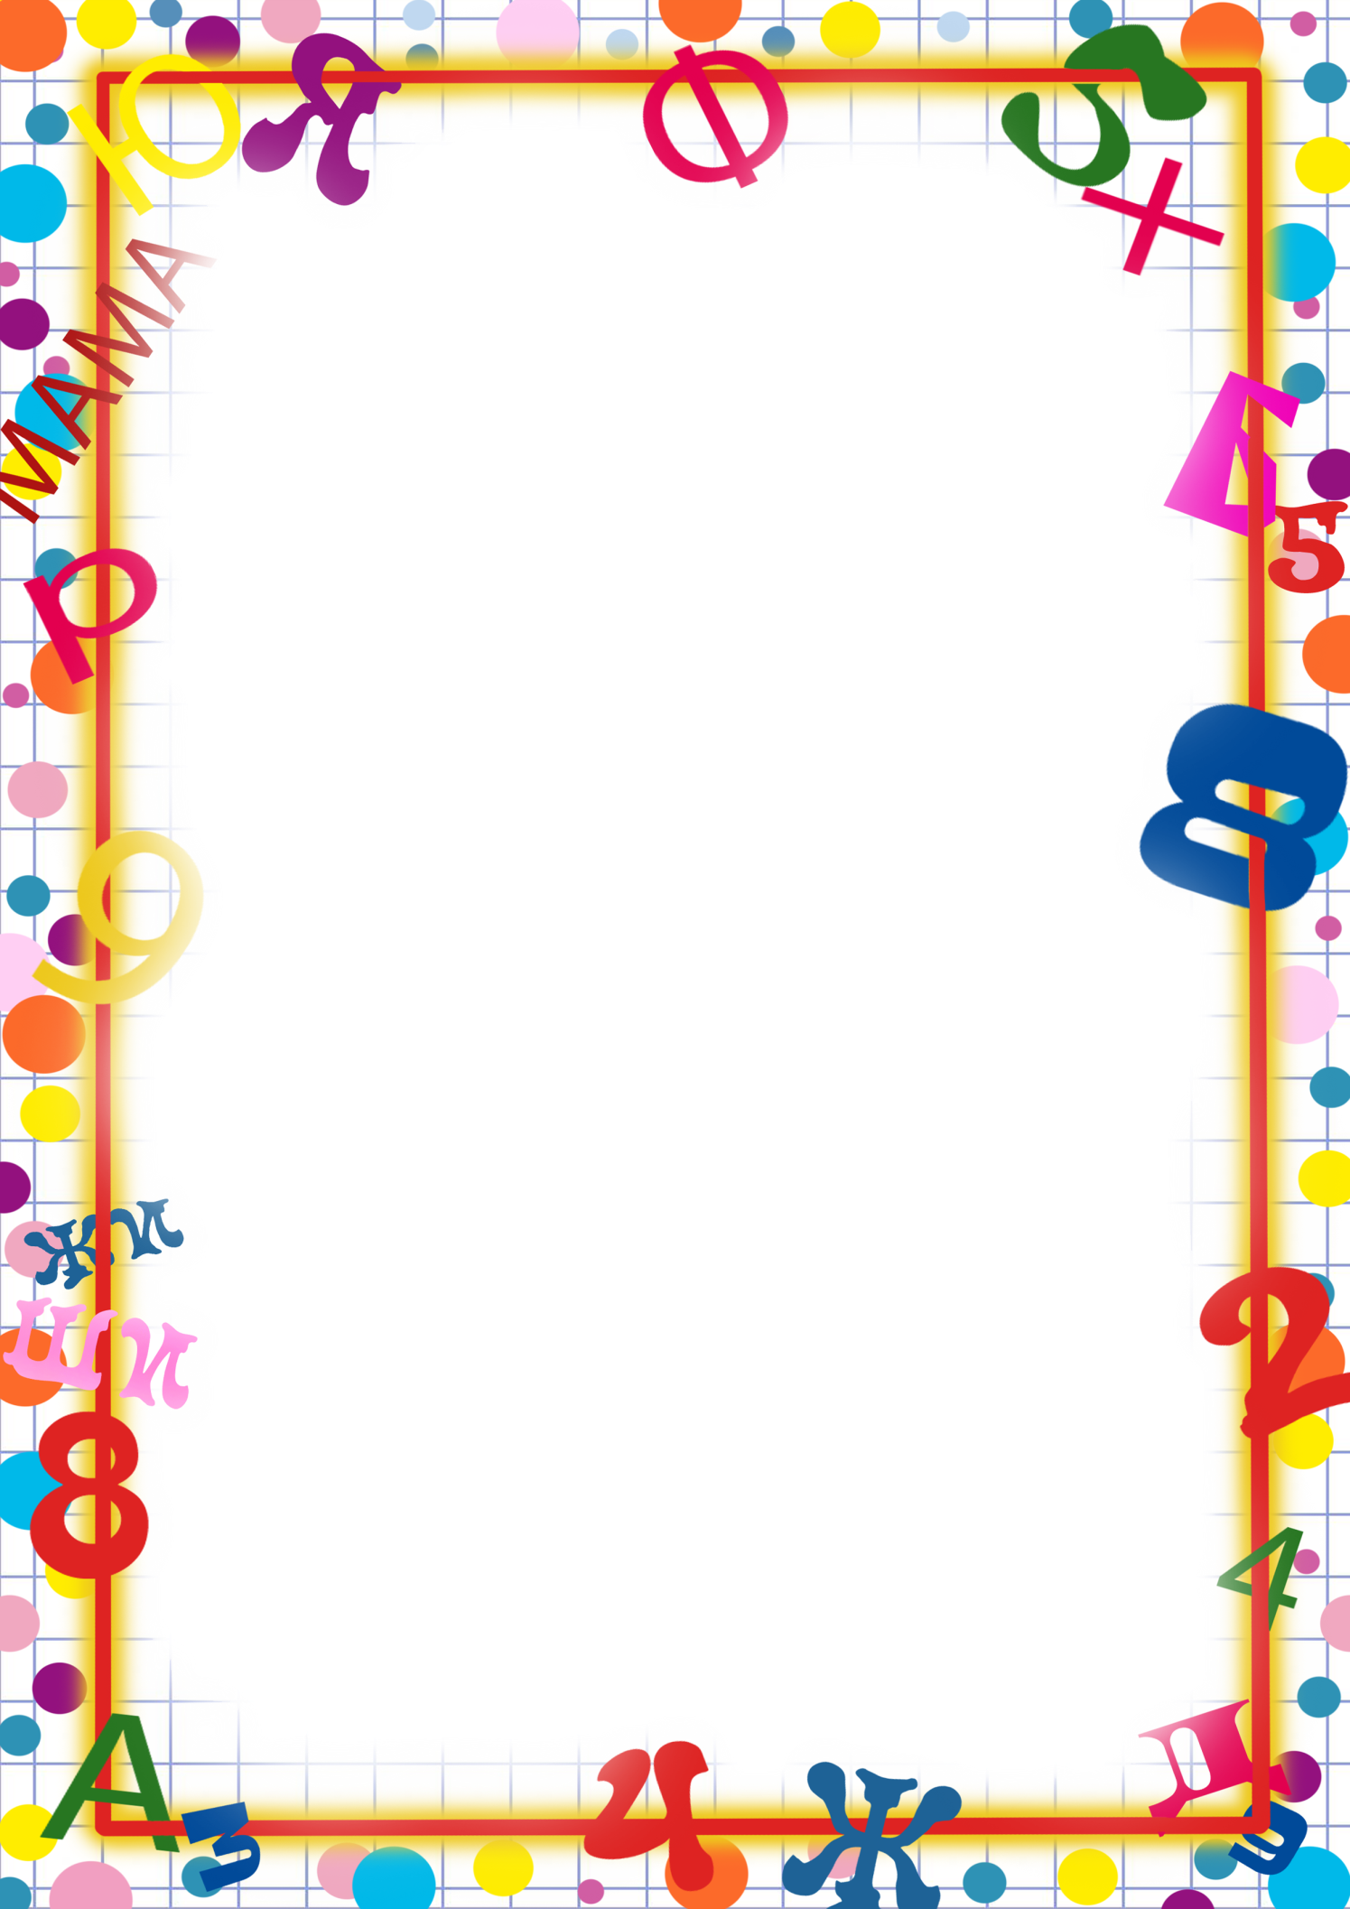

МАОУ «Култаевская средняя школа»
Структурное подразделение детский сад «Йолдыз»

Подготовил: воспитатель
Мурзакаева Н. З

Картотека дидактических игр по формированию функциональной грамотности
для детей старшего дошкольного возраста согласно ФГОС ДО и ФОП ДО

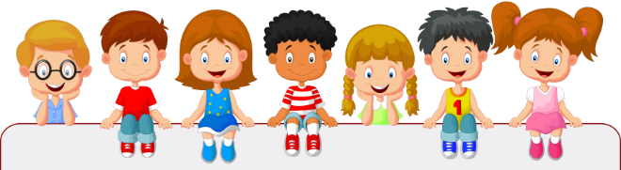
Дидактические игры на формирование социально-коммуникативной грамотности

Игра «Кто я сейчас?»
Цель: Помочь определить сильные стороны вашего ребенка. Эти навыки также могут помочь в выборе правильных решений и формирования своего мнения о себе.
Ход игры: Из картона вырежете маленькие карточки. Используйте их, чтобы нарисовать пиктограммы вашего ребенка, делающего что-то положительное, например, пиктограмма «хороший помощник» или «добрый поступок». Проведите мозговой штурм о других идеях для карточек, которые будут характеризовать поведение вашего ребенка.
Каждый раз, когда замечаете положительное поведение вашего ребенка, заносите его на карточку.
Имейте в виду: многие родители пытаются воспитывать детей, комментируя негативное поведение. Но не забудьте похвалить своего ребенка, когда он делает что-то хорошее. Хвалить хорошее поведение часто означает стимулировать его!
Вечером составьте «ряд» из карточек, которые характеризовали поведение вашего ребенка сегодня.

Игра «Сделка»
Цель: помочь детям научиться идти на компромисс.
Ход игры: Когда вы и ваш ребенок не можете согласиться, включайте определенную музыку (в последующем она может стать хорошим якорем) и начинайте мозговой штурм, какие варианты решений данной ситуации есть.
Имейте в виду: у вашего ребенка могут возникнуть проблемы с нахождением альтернативной идеи или компромисса.
Во время мозгового штурма идеи не критикуются, а записываются все без разбора.
Например, к клубе Гениальных детей было задание:
Найти десять других вариантов, как петуху спастись от лисы (в сказке «лиса и петух), а деду вытащить репку без помощи бабки, внучки, жучки и т.д.) После того, как мозговой штурм завершен, вместе вы можете выбрать лучшие идеи. В следующий раз, когда у вас возникнет конфликт, попробуйте вспомнить все эти идеи, чтобы помочь найти оптимальное решение прямо сейчас.

Игра «Моя очередь строить планы»
Цель: помочь развивать самосознание, принимать решения.
Ход игры: Заведите традицию, когда один раз в неделю вы и ваш ребенок (или вся семья) по очереди планируете, как проведете вечер.
Вы можете выбирать, например, какую пищу есть, смотреть фильм или играть в игру.
Имейте в виду: этот навык поможет познакомить детей с такими категориями, как «Ожидание моей очереди» и «Сохраняю спокойствие при выполнении чего-то, что мне не нравится, но это выбрал другой человек. Значит ему это важно».
«Собиралки»
1 вариант. Предложить детям собрать ту или иную эмоцию, обозначить её и обсудить, почему у созданного персонажа такое настроение. Что у него случилось, какая история произошла? Или помочь герою сменить печаль на радость и страх на удивление, просто перекладывая части лица, а затем придумать историю.
2 вариант. Игра проводится в паре. Дети совместно придумывают историю, при этом составляя то или иное выражение лица – эмоцию. Затем можно проиграть ситуацию в виде диалога между созданными образами. Например: диалог между бабушкой и внуком.
Дидактические игры на формирование естественнонаучной грамотности
Дидактическая игра «Что сначала, что потом!»
Цель: умение развивать абстракцию через определение степени зрелости овощей и фруктов по внешним признакам.
Игровая задача: поиск своей группы по степени созревания овощей и фруктов.
Игровые действия: овощи и фрукты воспитатель раздает детям и предлагает
их «перепутать». По сигналу: «Найди свой овощ!» - дети, в руках у которых овощи и фрукты одного названия, собираются в группки. Причем внутри каждой группки они должны стать так, чтобы было видно, что сначала, что потом, то есть соблюсти последовательность созревания – от неспелого к спелому. В ходе игры дети несколько раз меняются предметами.
Правило игры: Правильно выстроить цепочку по мере созревания овощей.
Результат: Все овощи и фрукты выстроены в определенной последовательности, по мере созревания. Выигрывает то звено, которое соберется быстро и встанет в правильной последовательности по мере созревания.
Дидактическая игра «Чей след?»
Цель: формирование умения сравнения зверя с оставленными им следами в зимнем лесу.
Игровая задача: определить хозяина следов.
Игровые действия:
Педагог говорит:
-Тихо в зимнем лесу, снег искрится на солнце разноцветными красками. Все спит. Кажется, никого нет. Но зимний лес таит в себе множество загадок. Только самым внимательным он расскажет, что здесь происходит, кто сегодня от нас спрятался и наблюдает за нами.
- Посмотрите на наш зимний лес. Вы ничего не замечаете? Был ли здесь кто-нибудь из зверей до нашего появления. (Дети замечают множество следов.)
- Чьи они? Почему их не видно летом? Оказывается, все живые существа всегда оставляют свои следы. Просто мы их можем увидеть только на снегу -зимой или на мокром песке - другое время года. Следы невозможно увидеть на траве, асфальте. Давайте попробуем рассмотреть следы и догадаться, кому они принадлежат.
Правило игры: внимательно рассмотреть дидактическую картину зимнего леса. Друг за другом высказывать свои мысли и пожелания, кого из зверей куда поставить. Определить хозяина следов (выбрать из животных нужного и поставить рядом с его следами). Количество играющих не должно превышать 6 человек.
Результат: выигрывает тот ребенок, который правильно расставит зверей в зимнем лесу, соотнеся зверя с оставленными им следами.
Дидактическая игра «Зимние запасы»
Цель: формирование умения детей правильно классифицировать пищу зверей. Учить действиям анализа и синтеза.
Игровая задача: подобрать зверю соответствующие запасы на зиму.
Правило игры: продумать, в каком месте можно устроить склад продуктов на зиму (у одних зверей склад в норке, у других—в дупле, третьи закапывают его под сухие листья, корни деревьев и т.д.). Выбрать из предложенной еды только то, что любит зверек. Разместить вместе со своим зверьком запасы еды на зиму. В игру играют от 4 до 6 человек.
Каждый ребенок выбирает зверька, которому он хотел бы помочь заготовить запасы на зиму.
Игровые действия:
Педагог говорит:
- Природа осенью очень добра: она одаривает не только людей но и всех живых существ - в лесах, полях, во всех уголках. Но звери знают, что после щедрой осени придет суровая зима, принесет морозы и снега, которые укроют землю. Звери готовятся к приходу зимы. Они не только утепляют свои домики, но и запасают еду, чтобы прожить долгую холодную зиму. Давайте, ребята, поможем им приготовиться к зиме. Кого из лесных жителей вы знаете? Кто из них делает запасы на зиму? Кому из них вы хотели бы помочь? (Дети высказываются)
Результат: выигрывает тот ребенок, который быстро и правильно помог своему зверьку и смог набрать большее количество карточек с запасами на зиму. За каждое выполненное доброе дело ребенок получает карточку.

Дидактические игры на формирование математической грамотности
Игра: «Числовое поле»
Цели:- закрепить название чисел и обозначение их цифрами;
- закрепить знание числового ряда;
-развивать внимание;
- развивать зрительную память.
На занятиях по математике для дошкольников в качестве разминки, в начале занятия, использую числовые поля. Для этого сделаны красочные наглядные пособия с числами от 0-10. Дети очень любят путешествовать по этим полям.
Варианты заданий: - проведи нас от 0 до 10
- проведи нас от 10 до 0
- покажи соседей числа 11
- покажи число 18;
- покажи число, которое на 1 меньше/больше 11.
Игра: «Веселая геометрия»
Цели: - знакомить с геометрическими фигурами;
- закреплять знания о геометрических фигурах и их признаках;
- развивать образное и логическое мышление.
Для этой игры сделаны из яркой бумаги геометрические фигуры, изучаемые в рамках программы. Дети имеют возможность взять фигуру в руки, посчитать количество сторон, углов.
Варианты заданий.
Фигуры выкладываются на столе. Дети выходят по очереди и находят фигуру в зависимости от задания учителя.
- найди круг или найди фигуру, у которой ноль углов;
- найди фигуру, у которой 3 угла;
- найди фигуру, у которой 4 стороны и все стороны одинаковые/равны.
Игра: «Кто самый внимательный?»
Цели: - закрепить знание чисел и обозначение их цифрами;
- развивать зрительную память и логическое мышление.
Для игры необходимы карточки с цифрами от 0 - 9 для каждого ребенка, и ряд чисел, представленный ниже.
Ходигры. Педагог предлагает детям рассмотреть ряд чисел и вспомнить с чем у них ассоциируется каждая цифра. Например: 2 – два уха у зайца; 3 – три угла у треугольника; 0 – овал; 5 – пять пальцев на руке и т.д. Затем педагог предлагает детям запомнить этот числовой ряд и восстановить его по памяти у себя на парте. Числовой ряд убирается. Когда дети выполнят задание, педагог показывает числовой ряд для проверки и исправления ошибок.
Игра «Что изменилось»
Целью обучения является фиксация внимания детей на свойствах предметов, формирование у них простейших приемов установления тождества и различия величины, формы, цвета. Материалом служат геометрические фигуры двух величин, пяти форм, четырех цветов. В ходе обучения детям сообщаются слова, необходимые для регуляции выполняемых ими действий: цвет, форма, такой, не такой, большой, маленький.
Игровые задания:
1. У меня большой красный квадрат, рядом ставлю маленький красный треугольник. Что изменилось? (Размер и форма) сколько признаков изменилось?
2. Поставь фигуры так, чтобы изменился один признак.
3. Поставь фигуры так чтобы изменилось два признака.
4. Поставь фигуры так чтобы изменилось три признака.

Дидактические игры по финансовой грамотности

Игра «Разложите товар»
Цель: учить детей классифицировать предметы по общим признакам; закреплять знания малышей о разновидности торговых объектов.
Ход игры: Перед ребенком раскладывают несколько картинок с изображением предметов, которые могут быть товаром в различных магазинах.
Задание 1 Разложить картинки на группы, в которых предметы объединены по общим назначением. Дать названия магазинам, которые могут взять для продажи данный товар, например: «Молоко», «Хлеб», «Игрушки», «Одежда» и тому подобное.
Задание 2 Сгруппировать картинки, не нужно дифференцировать предметы по общим признакам, а предложить свои варианты их сочетания, руководствуясь собственным опытом. Например, «Гастроном», «Детский мир», «Мясо — молоко», «Фрукты и овощи» и тому подобное.
ИГРА «Не ошибитесь»
Цель: закрепить знания детей о последовательности процесса покупки товара; формировать умение устанавливать логическую цепочку действий, объединенных одним сюжетом; развивать логическое мышление.
Ход игры: Ребенку предлагаются для рассмотрения картинки (5-6), отличающихся по содержанию изображения: мама дает ребенку деньги; ребенок идет по улице с пустой котомкой; ребенок входит в магазин; стоит у кассы; берет хлеб у продавца; идет домой с наполненной сумкой.
Задание 1 Разложить картинки в ряд в такой последовательности, которая соответствует логике действий изображенного на них.
Задание 2 Составить коротенький рассказ по картинкам, соблюдая последовательность действий.
Игра «Груша-яблоко».
Цель: научить считать деньги и ресурсы. Необходимые материалы: бумага, карандаши, ножницы.
Суть игры: Предложите ребенку нарисовать на одной стороне бумаги грушу. Когда рисунок закончен, предложите нарисовать на оборотной стороне листа яблоко. Когда завершены оба рисунка, дайте ребенку в руки ножницы и попросите вырезать для вас и грушу, и яблоко. Увидев замешательство, объясните, что, конечно, это невозможно. Потому что лист бумаги один, и если мы изначально хотели вырезать два рисунка, необходимо было заранее спланировать место на бумаге.
Так и с деньгами: их нужно планировать заранее.
«Какой товар лишний?».
Цель – закрепление у детей понятия «товар».
Задачи: 1. Продолжать формировать у детей представление о товаре.
2. Учить выбирать товары по необходимости.
3. Формировать умение соотносить количество имеющихся «денег» со стоимостью «товара».
Ход игры: раздать детям карточки «деньги». Разложить перед детьми карточки «товар». Каждый играющий выбирает то, что хотел бы купить. Предложить каждому ребенку выбрать тот товар, без которого он может обойтись. Почему?

Дидактические игры на формирование читательской грамотности
«

«Сколько успеешь?»
Пока вы считаете до тридцати, малыш должен найти и назвать как можно больше предметов, в названии которых, например два слога.
Другие варианты игры:
- назвать все предметы на заданную или понравившуюся букву;
- назвать все предметы определенного цвета;
- назвать все предметы определенной формы;
- назвать все предметы определенного размера.
Еще один вариант этой же игры: можно проводить игру с закрытыми глазами, здесь будет работать не только внимание, но и память. То есть по одним правилам вы сможете провести как минимум десять игр. Играть можно в комнате, на улице с одним ребенком или с группой детей.
« Послушай!»
Это игры на развитие слухового внимания. В них также можно играть и с одним ребенком, и с группой детей. Такие игры хорошо развивают умение слышать речь, сосредотачиваться на звуках. - Внимательно послушай, что происходит за дверью (за окном). Через минутку попробуй рассказать обо всех звуках. - Закрой глазки и попробуй угадать, какой предмет издает звук. - Выполни задание, которое я произнесу шепотом (с расстояния двух-трехметров): «Подними куклу», «Принеси паровозик», «Посади на диван мишку» ит.д

«Опиши героя по иллюстрации»
Цель игры: улучшение речевых навыков, способности сосредотачиваться и творчески мыслить, расширение индивидуального словаря. Педагог выбирает одну из представленных картинок, демонстрируя игрокам напоминает из какой сказки изображенный герой. Затем просит детей по очереди описать персонажа, рассказать, хороший он или плохой, чем он занимается в сказке. Описания не должны повторяться. Например: выбрана лиса из сказки «Колобок»: один дает внешнее описание, второй рассказывает о характере, третий вспоминает ее действия. Можно задействовать любое количество детей.
«Кто следующий»
Цель игры: укрепление памяти, развитие речи, зрительного представления, знакомство с применением предлогов – до, за, вперед, после, а также с численным и понятиями – первый, последний, следующий. Педагог демонстрирует персонажей сказки, просит разложить их в правильной последовательности. Рассказывая о появлении каждого персонажа, ребенок должен употреблять предлоги и численные понятия, а педагог помогает при необходимости наводящими вопросами.

